**Беседа с детьми старшего дошкольного возраста на тему: «Флаг Белгородской области»**

**Воспитатели группы № 9: Анохина А.А.,Котенева Н.В.**

**Аннотация:** в ходе беседы дети узнают и закрепляют знания о празднике Белгородчины, внешнем облике главного символа края, его цветовом значении.

**Цель:** систематизировать и расширить знания детей о флаге Белгородской области.

**Задачи:**

* формировать навык дифференциации символа области среди других флагов;
* расширить представления о праздниках Белгородчины;
* сформировать представления детей о внешнем облике Белгородского флага;
* воспитывать любовь, чувство гордости к родному краю.

**Возрастные группы обучающихся**: старший дошкольный возраст.

**Необходимые материалы и оборудование**: загадка про флаг, цветные карточки, изображение флага Белгородской области в виде иллюстрации или полотна; флаг Белгородской области на липучках.

**Сценарный ход:**

Педагог: Ребята, а вы знаете какой сегодня праздник?

Дети (предполагаемый ответ): нет.

Педагог: А хотите узнать?

Дети (предполагаемый ответ): хотим.

Педагог тогда, отгадайте загадку: *«У него названий много: Триколор, трёхцветный стяг — С ветром гонит прочь тревоги Бело-сине-красный»…[1].*

Дети (предполагаемый ответ): флаг

Педагог: молодцы! Вы правильно отгадали загадку! А как вы думаете? Про какой же флаг и о каких цветах идет речь в загадке?

Дети (предполагаемый ответ): о флаге России, цвета: белый, синий, красный.

Педагог: Правильно, посмотрите на стол, перед вами лежат цветные карточки, назовите их цвета.

Дети (предполагаемый ответ): белый, синий, черный, красный, зеленый.

Педагог: видели ли вы такие цвета на флаге России?

Дети (предполагаемый ответ): да, но есть лишние.

Педагог: а видели ли вы такой флаг, на котором есть все эти цвета?

Дети (предполагаемый ответ): да/нет.

**Если да:**

Педагог: что это за флаг?

Дети (предполагаемый ответ): флаг Белгородской области

**Если нет:**

Педагог сейчас я вам покажу такой флаг

Дети: рассматривают изображение флага

Педагог это флаг Белгородской области.

Педагог: итак, мы с вами выяснили, что карточки на столе совпадают с цветами флага Белгородской области.

Значит, про какой флаг мы с вами сегодня побеседуем?

Дети (предполагаемый ответ): про флаг Белгородской области.

Педагог: верно. Но сначала я вам расскажу, какой сегодня праздник.

Сегодня, 14 октября День флага Белгородской области, именно поэтому сегодня особое внимание обращаем на один из главных символов нашего края. Флаг нашей области был утвержден 22 июня 2000 года областной Белгородской Думой.

Знать символику родного края должен каждый человек, ведь это не только символы, по которым ты можешь понять, где находишься, они таят в себе знания предков, это символы величия и могущества нашей малой родины.

Педагог: ребята, посмотрите внимательно на изображение флага, на то, как расположены цвета, какой формы элементы флага нашей области?

Дети (предполагаемый ответ): сначала идет прямоугольник белого цвета, под ним прямоугольник красного цвета, рядом зеленый и черный прямоугольники, а между ними синий крест. На белом прямоугольнике – герб Белгородской области.

Педагог: действительно, флаг Белгородской области представляет собой прямоугольное полотно, состоящее из четырех прямоугольников белого, красного, черного, зеленого, цветов, разделенных синим крестом, на равные части. На белом прямоугольнике, как вы верно отметили, расположен герб Белгородской области.

Педагог: кто из вас знает, что означают эти цвета?

Дети (предполагаемый ответ): синий – небо, красный - цветы, черный – земля, зеленый – трава, белый – воздух, молоко.

Педагог : на самом деле каждый цвет имеет свое значение.

Синий – символизирует честь, славу, мудрость.

Белый – символизирует богатые залежи мела нашего края.

Красный - мужество, храбрость, кровь пролитую защитниками Отечества на Белгородской земле.

Зеленый – изобилие и плодородие земли, лесов и полей Белгородчины.

Черный - богатство почвы, ее чернозем и недра [2].

Воспитатель: ребята, предлагаю вам «собрать» флаг нашей области, прикрепляя части к основе, при помощи липучек.

Только будьте внимательны, расположите все детали в правильном порядке.

Дети: располагают части флага на основу.

Педагог: ребята, расскажите мне, пожалуйста, о чем мы сегодня беседовали и какой сегодня праздник?

Дети (предполагаемый ответ): мы разговаривали про флаг нашей области, сегодня праздник флага.

Педагог: вспомните цвета флага нашей области?

Дети (предполагаемый ответ): называют цвета флага.

Педагог: молодцы! Все верно. Хочу вам предложить, выполнить небольшое задание: обратите внимание, когда будете гулять по городу с родителями, где находятся флаги Белгородской области.

Дети (предполагаемый ответ): соглашаются, некоторые рассказывают, где уже встречали флаги.

Дети совместно с педагогом располагают макет флага в патриотическом центре.

**Список литературы:**

1. https://stihi.ru/2011/01/13/1097
2. https://belregion.ru/region/symbols.php

Приложение 1

**Макет флага**

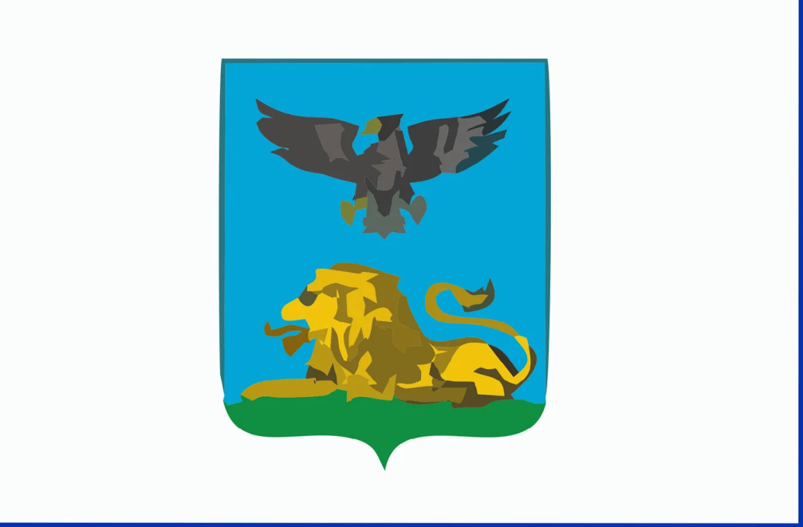





Приложение 2

**Флаг Белгородской области**

